Fiche descriptive de la formation
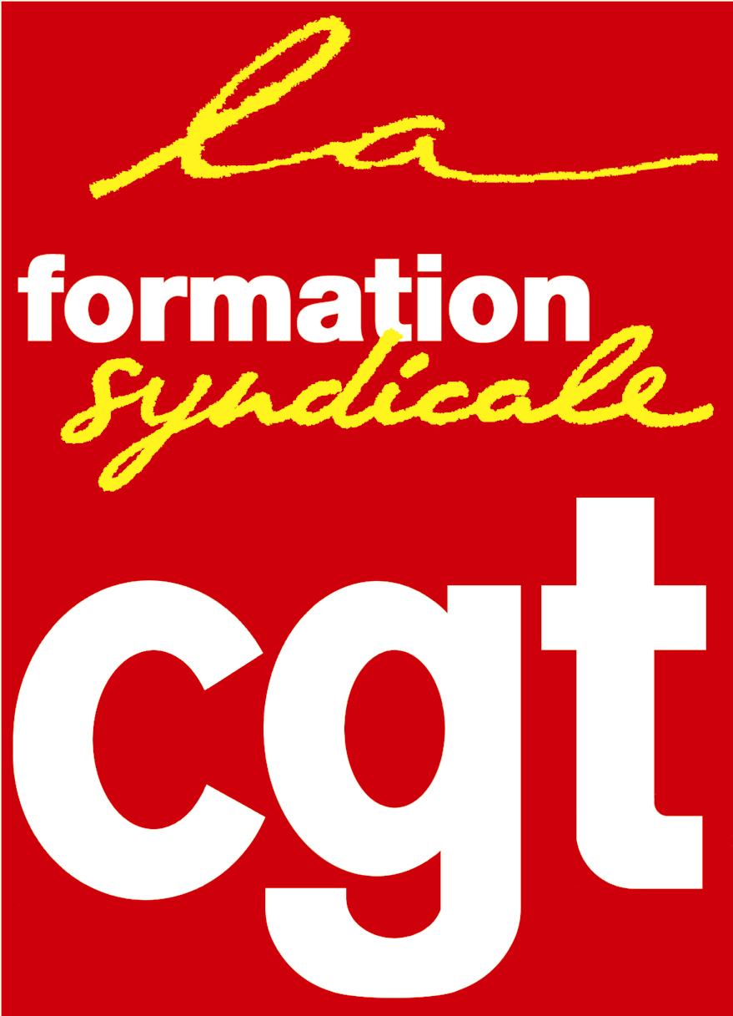 | La Formation syndicale Cgt  Prudis  Espace vie syndicale  263, rue de Paris  Case 4-3  93516 Montreuil Cedex | Tél : 01.55.82.82.15
Courriel : prudis@cgt.fr
Site internet : http://www.formationsyndicale.cgt.fr

Rédaction d’une décision / Session 3 – Module 2

Public :
Les Conseillers Prud’hommes conseiller(e)s prud'hommes désigné(e)s en cours de mandat ou n’ayant pas pu participer à la Session 3 Module 2.

Le contexte qui amène à faire de la formation :
Cette formation s’inscrit dans la famille de formation « outiller à un mandat ». Elle a pour but de développer les capacités nécessaires de nos camarades pour qu’elles et ils soient à même de respecter le formalisme de l’audience.

Les objectifs de formation :
Les stagiaires seront outillés sur la session 3 Module 2, la rédaction d’une décision.

Les thèmes abordés :
1. Le délibéré.
2. La rédaction d’une décision et de son dispositif.
3. La notification d’une décision.

Les pré requis à cette formation :
Ce stage s'adresse aux conseiller(e)s prud'hommes désigné(e)s en cours de mandat ou n’ayant pas pu participer à la Session 3 Module 2 la rédaction d’une décision.

Évaluations prévues :
Évaluations formatives en cours de stage à l’occasion d’exercices et mises en situations permettant aux participants d’auto mesurer leur capacité à mettre en œuvre les recommandations.
Évaluations de fin de thème, sous forme de synthèses.
Évaluation appréciative des thèmes et fin de formation.

Forme et durée de l’action de formation
- Stage de 5 jours du 28/09/2020 au 02/10/2020 au Centre confédéral de formation syndicale Benoît Frachon à Courcelle-sur-Yvette.

